Лабораторная работа №8. Отладка программ.
Выполнил: Марушко Тимофей | ФИТ | 1 курс | 2 группа | Вариант 8
Задание 6.
Условие:
В соответствии со своим вариантом разработать программы по условиям, приведенным в таблице ниже. Исходные данные ввести с клавиатуры. Произвести отладку программы.
Написать программы еще для нескольких условий из этой же таблицы по своему выбору.
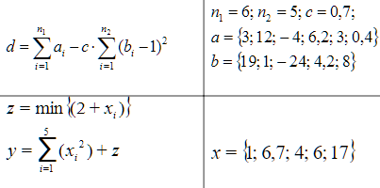
Блок-схема:
